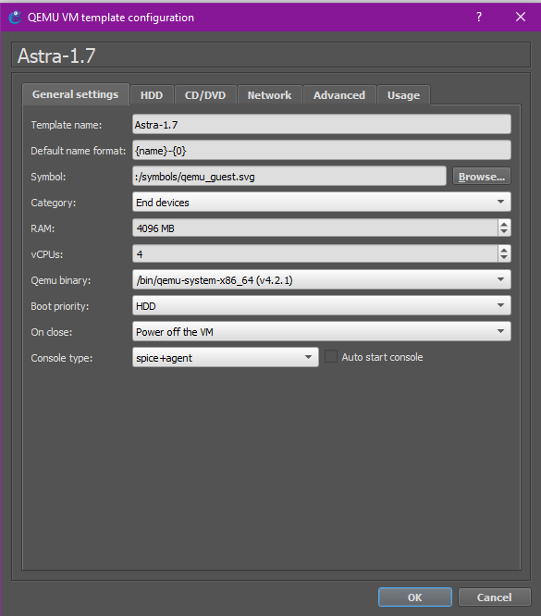

Астра 1.7

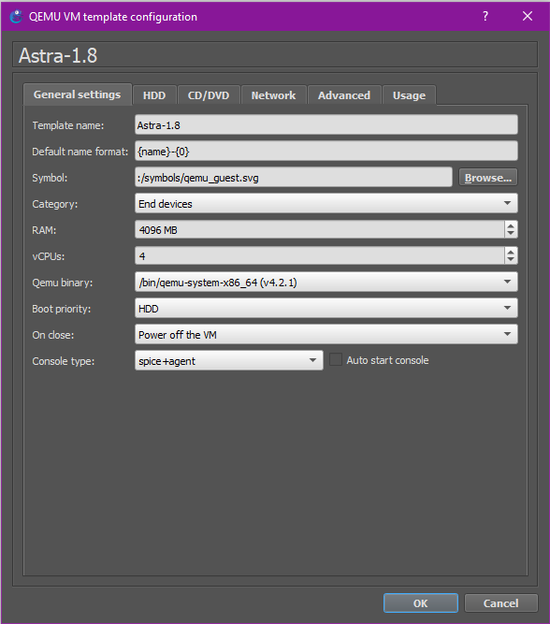

Астра 1.8

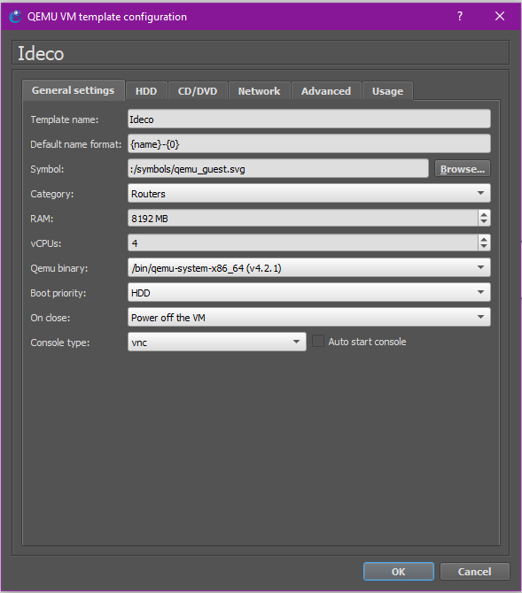

Идека

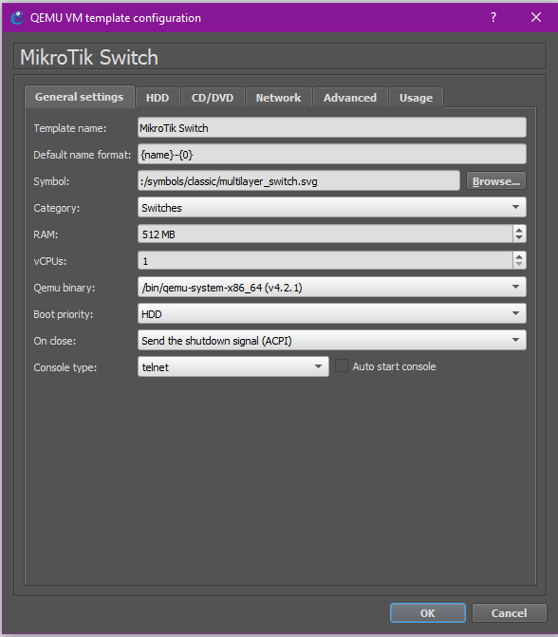

Микроты коммутаторы

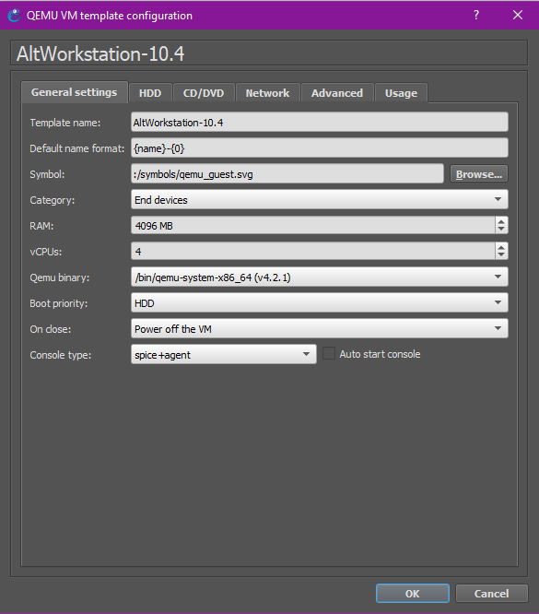

Альт

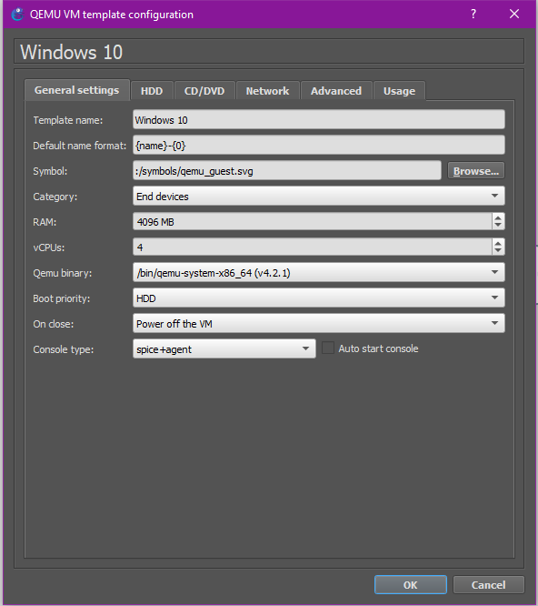

Винда

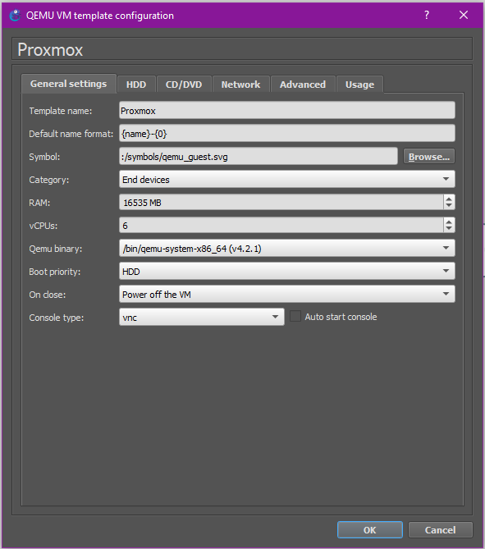

Пве

УСТАНОВКА АСТРЫ

После подключения USB накопителя и загрузки установщика операционной системы, появляется меню с выбором способа установки. Необходимо выбрать способ “Графическая установка”

Для продолжения установки необходимо прочитать и согласиться с лицензионным соглашением:

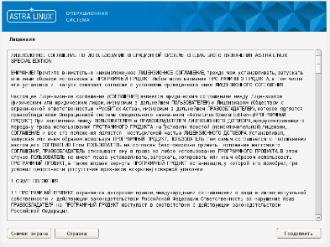

Далее необходимо выбрать способ переключения раскладки клавиатуры:

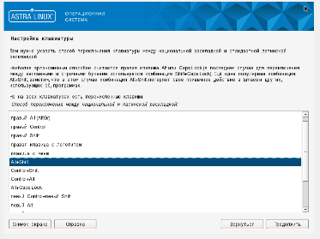

В данном поле нужно указать имя компьютера, которое будет использоваться для обнаружения в локальной сети:

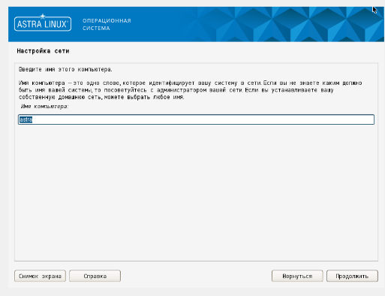

Необходимо придумать имя для учетной записи администратора:

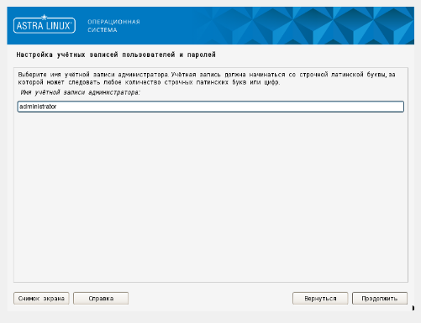

Необходимо два раза повторить пароль для нашего пользователя:

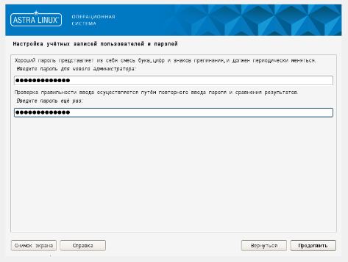

Устанавливаем подходящий часовой пояс:

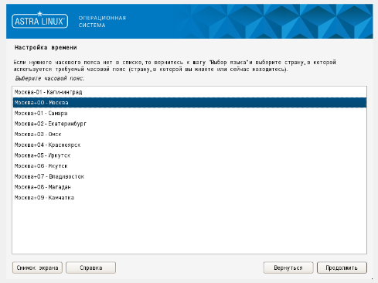

Далее необходимо разметить диск. В данном случае мы выберем вариант “Авто - использовать весь диск”. При таком варианте система автоматически создаст на диске необходимые для работы разделы:

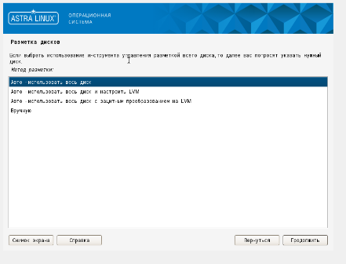

Далее необходимо выбрать диск на который будем устанавливать операционную систему:

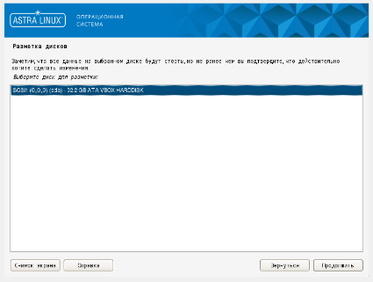

Так как в данный момент мы рассматриваем упрощенную  установку и настройку операционной системы, выберем вариант “Все файлы в одном разделе” и продолжим:

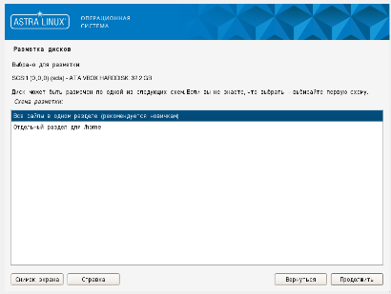

На следующем этапе система предложит нам записать изменения на диск. Выбираем значение “Да” и продолжаем:

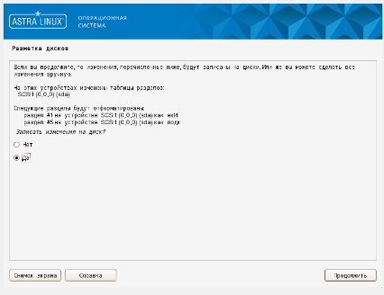

На последнем этапе необходимо проверить, что все разделы создались корректно. Если все правильно, записываем изменения на диск:

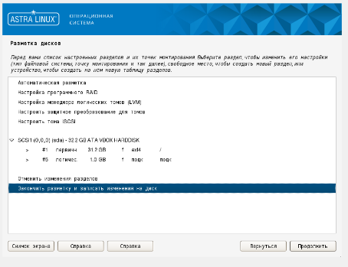

Далее необходимо выбрать пакеты, которые могут пригодиться при работе в операционной системе:

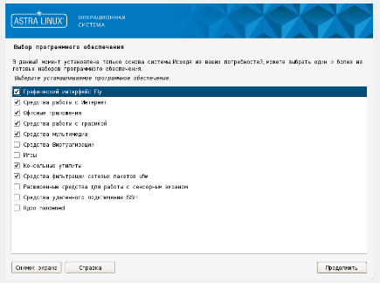

На этом шаге необходимо выбрать версию Astra Linux в зависимости от типа приобретенной лицензии:

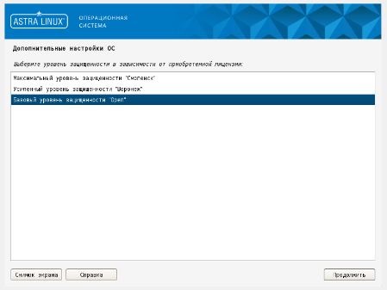

В зависимости от потребностей, можно включить или отключить дополнительные функции в операционной системе:

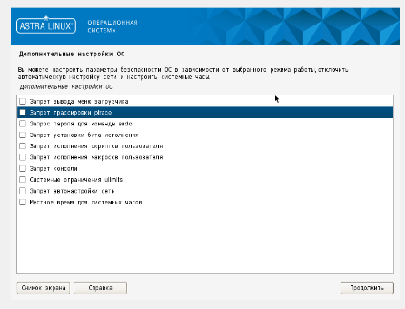

На данном шаге необходимо указать устанавливать ли загрузчик GRUB. Так как у нас на ПК только один Linux дистрибутив, устанавливаем загрузчик в главную загрузочную запись:

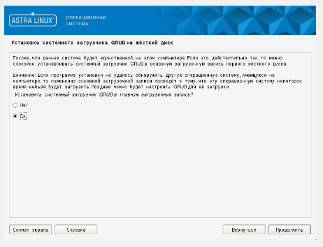

Затем необходимо дважды ввести  пароль системного загрузчика GRUB:

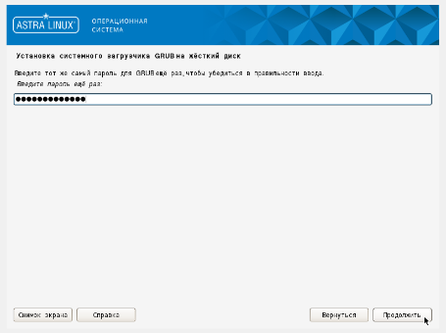

Установка операционной системы завершена. После нажатия кнопки “Продолжить” операционная система перезагрузится:

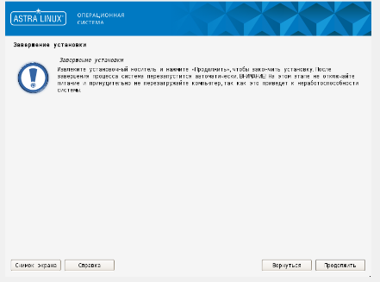

После перезагрузки отобразиться экран с полями авторизации пользователя. Необходимо ввести данные, которые мы заполняли на 6 и 7 шаге:

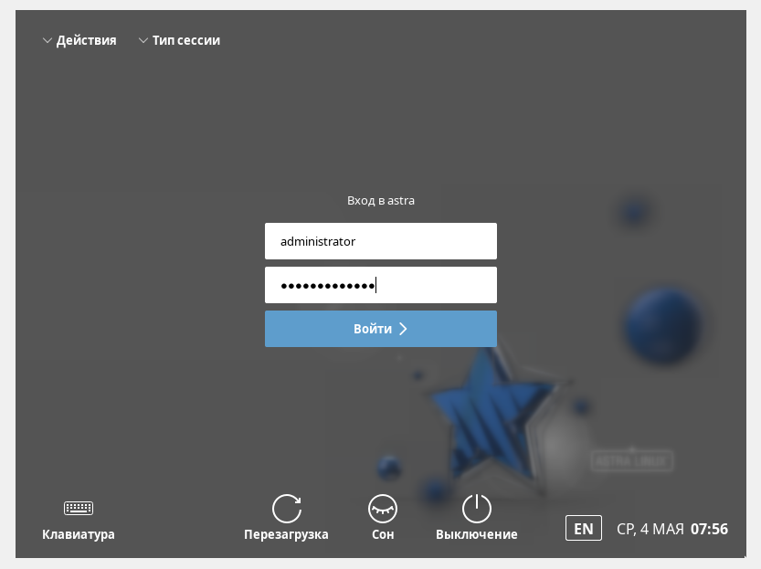

При успешной авторизации пользователя, отобразиться рабочий стол графической оболочки Fly Astra Linux:

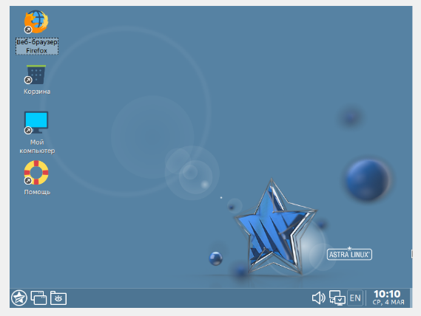

УСТАНОВКА ИДЕКИ

https://docs.ideco.dev/installation/initial-setup

